**ZAGADNIENIA DO PRACY KLASOWEJ Z XVII WIEKU**

**HISTORIA POWSZECHNA**

**Uczeń:**

ZAPOZNAŁ SIĘ Z MATERIAŁEM Z PODRĘCZNIKA STR165-195 i 198-202

* **wyjaśnia zmiany w sposobie funkcjonowania państw europejskich w epoce nowożytnej, z uwzględnieniem charakterystyki i oceny absolutyzmu francuskiego;**
* **wyjaśnia genezę i opisuje następstwa obu rewolucji angielskich;**
* wyjaśnia genezę wojny 30-letniej i wymienia jej skutki
* wyjaśnia przyczyny wojen nawigacyjnych
* charakteryzuje wzrost znaczenia Szwecji i Brandenburgii w Europie XVII wieku
* synchronizuje najważniejsze wydarzenia z dziejów Polski w XVII w. z wydarzeniami europejskimi;

**HISTORIA POLSKI**

**Uczeń:**

ZAPOZNAŁ SIĘ Z MATERIAŁEM Z PODRĘCZNIKA STR 223-295 i 302-305

* opisuje zmiany terytorium Rzeczypospolitej w XVII w.;
* **opisuje główne etapy konfliktów politycznych i militarnych Rzeczypospolitej ze Szwecją, państwem moskiewskim/Rosją i Turcją w pierwszej połowie XVII w i wyjaśnia ich następstwa;**
* **opisuje przebieg powstania Chmielnickiego i wyjaśnia jego charakter społeczny, narodowościowy i religijny charakter oraz jego przyczyny i następstwa**
* **opisuje przebieg potopu szwedzkiego wyjaśnia jego przyczyny i następstwa**
* **wyjaśnia konsekwencje społeczne, gospodarcze i polityczne wojen prowadzonych przez Rzeczpospolitą w XVII w.**
* **charakteryzuje proces oligarchizacji życia politycznego Rzeczypospolitej;**
* **opisuje przebieg wojen polsko-tureckich w końcu XVII wieku**
* **wyjaśnia przyczyny kryzysów wewnętrznych i porażki prób reform państwa za czasów** Zygmunta III Wazy i **Jana Kazimierza**
* charakteryzuje sarmatyzm jako ideologię i styl życia polskiej szlachty;
* wymienia w kolejności chronologicznej monarchów Rzeczpospolitej w XVII w.

**dymitriady**, Kozacy, **oligarchia magnacka, liberum weto, wolna elekcja**, agraryzacja miast, **potop szwedzki, ugoda w Perejesławiu, Ugoda w Hadziaczu, rokosz Lubomirskiego**, rokosz Zebrzydowskiego, wojna trzydziestoletnia, odsiecz wiedeńska, traktaty welawsko-bydgoskie, traktat w Radnot, pokój w Oliwie, rozejm w Andruszowie, pokój Grzymułtowskiego, Unia Brzeska, **absolutyzm, barok, sarmatyzm**, merkantylizm, manufaktura, purytanie, absolutyzm, chwalebna rewolucja, Habeas Corpus Act, Bill of Rights, racjonalizm, empiryzm, defenestracja praska, fronda, Karol I Stuart, torysi, wigowie, restauracja Stuartów, **O. Cromwell, kardynał Richelieu, Ludwik XIV , S. Czarniecki, J.K. Chodkiewicz, S. Żółkiewski, Jan Sobieski,** S. Leszczyński, S. Koniecpolski, H. Lubomirski, J. Radziwiłł, **B. Chmielnicki,** J. Wiśniowiecki, I. Wyhowski, H. Radziejowski,

**Przykładowe tematy na sprawdzian**

**1. Na podstawie materiałów scharakteryzuj znaczenie powstania Chmielnickiego dla Rzeczpospolitej Obojga Narodów XVII wieku i narodzin państwowości i narodu ukraińskiego w tym stuleciu.**

**2. Od klęski cecorskiej po „Wiedeńską Victorię” – przyczyny i skutki wojen Rzeczpospolitej z Turcją w XVII wieku.**

**3. Od dymitriad po rozejm w Andruszowie - przedstaw przyczyny i konsekwencje rywalizacji Rzeczpospolitej Rosją w XVII wieku.**

**4. Rzeczpospolita i Szwecja w walce o miejsce nad Bałtykiem czy dominacje nad jego wybrzeżami w XVII wieku?**

**5. „Próba naprawy Rzeczpospolitej czy wprowadzenia kontrreformacyjnego absolutyzmu?” - Przedstaw próby reform Rzeczpospolitej za panowania dynastii Wazów.**

**6. Porównaj dwie rewolucje w XVII wiecznej Anglii.**

**7. Scharakteryzuj konsekwencje polityczne wojen prowadzonych przez Rzeczpospolitą dla jej pozycji międzynarodowej i funkcjonowania państwa.**

**Materiały do tematu nr 1.**

**Tekst A**





**Mapa nr 1**

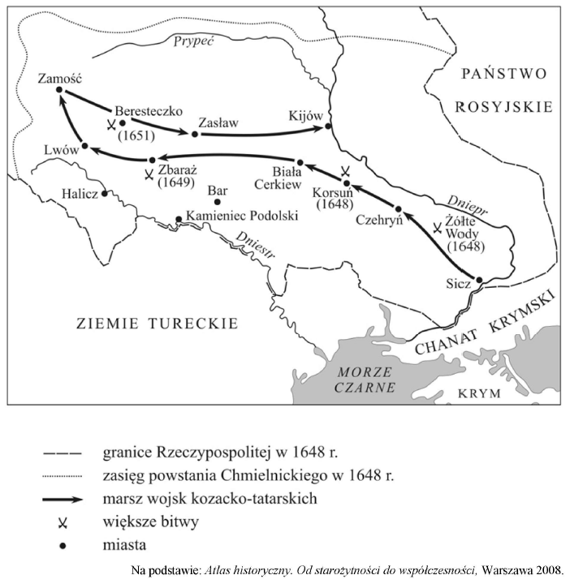

**Tekst B** - Fragment noty biograficznej Bohdana Chmielnickiego z polskiej edycji wikipedii

Po kolejnym wznowieniu działań wojennych, bitwie i rzezi elitarnych żołnierzy polskich pod [Batohem](https://pl.wikipedia.org/wiki/Bitwa_pod_Batohem" \o "Bitwa pod Batohem) w 1652 szansa na porozumienie z Rzecząpospolitą przepadła, Chmielnicki szukał więc potężnego sojusznika i w 1654 r. zawarł z [carem Rosji](https://pl.wikipedia.org/wiki/Carstwo_Rosyjskie) [ugodę perejasławską](https://pl.wikipedia.org/wiki/Ugoda_perejas%C5%82awska), oddając Ukrainę w poddaństwo [cara](https://pl.wikipedia.org/wiki/Car). Stał na czele Rady Perejasławskiej. Car powołując się na swą władzę absolutną ([samodzierżawie](https://pl.wikipedia.org/wiki/Samodzier%C5%BCawie)), odmówił zaprzysiężenia ugody wobec Kozaczyzny, natomiast bezzwłocznie wprowadził rosyjski garnizon wojskowy do [Kijowa](https://pl.wikipedia.org/wiki/Kij%C3%B3w), budując w mieście cytadelę

Po próbach ograniczenia swobód kozackich przez [Moskwę](https://pl.wikipedia.org/wiki/Moskwa) zaczął poszukiwać zagranicznych sprzymierzeńców, chcących poprzeć plany utworzenia autonomii na Ukrainie. Nawiązał w tym celu kontakty ze [Sztokholmem](https://pl.wikipedia.org/wiki/Sztokholm), [Berlinem](https://pl.wikipedia.org/wiki/Berlin) i z dworem księcia [Rakoczego](https://pl.wikipedia.org/wiki/Jerzy_II_Rakoczy) w [Siedmiogrodzie](https://pl.wikipedia.org/wiki/Siedmiogr%C3%B3d). Po podpisaniu pomiędzy [Rzecząpospolitą](https://pl.wikipedia.org/wiki/Rzeczpospolita_Obojga_Narod%C3%B3w) a [Carstwem Rosyjskim](https://pl.wikipedia.org/wiki/Carstwo_Rosyjskie) [układu w Niemieży](https://pl.wikipedia.org/wiki/Rozejm_w_Niemie%C5%BCy) (3 listopada 1656), przewidującego m.in. wybór [cara](https://pl.wikipedia.org/wiki/Car) rosyjskiego na tron polski, utwierdził się w przekonaniu, iż porozumienie to stanowi istotne zagrożenie dla pozycji [Hetmanatu](https://pl.wikipedia.org/wiki/Hetmanat" \o "Hetmanat). Była to jedna z głównych przyczyn, które spowodowały, iż wraz z [Karolem X Gustawem](https://pl.wikipedia.org/wiki/Karol_X_Gustaw), [Fryderykiem Wilhelmem](https://pl.wikipedia.org/wiki/Fryderyk_Wilhelm_I_(Wielki_Elektor)), [Bogusławem Radziwiłłem](https://pl.wikipedia.org/wiki/Bogus%C5%82aw_Radziwi%C5%82%C5%82) oraz księciem [Jerzym Rakoczym](https://pl.wikipedia.org/wiki/Jerzy_II_Rakoczy) podpisał dnia 6 grudnia 1656 [traktat w Radnot](https://pl.wikipedia.org/wiki/Traktat_w_Radnot) – przewidujący [rozbiór](https://pl.wikipedia.org/wiki/Rozbi%C3%B3r_pa%C5%84stwa) Rzeczypospolitej. Porozumienie nie zostało zrealizowane, a sam Chmielnicki nigdy nie zdecydował się na całkowite zerwanie związków z Rosją. Pod koniec życia próbował odnowić kontakty z Rzecząpospolitą, a jego współpracownicy i wyznaczeni następcy ([Iwan Wyhowski](https://pl.wikipedia.org/wiki/Iwan_Wyhowski)) podjęli politykę, która doprowadziła do zawarcia w roku 1658 [Unii Hadziackiej](https://pl.wikipedia.org/wiki/Unia_hadziacka).

https://pl.wikipedia.org/wiki/Bohdan_Chmielnicki

**Zdjęcie nr 1 – pomnik Bohdana Chmielnickiego w centrum Kijowa**

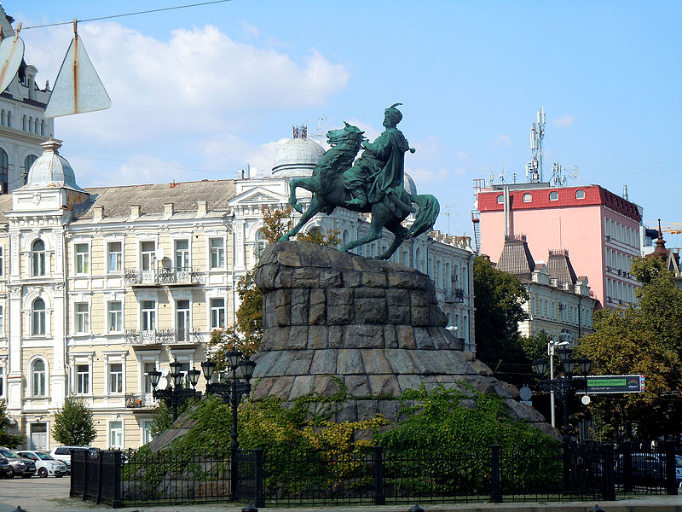

Tekst C

*„Przyszła potem zaraza i Szwedzi. Tatarzy stale prawie gościli na Ukrainie, zagarniając tłumy ludu w niewolę. Opustoszała Rzeczpospolita, opustoszała Ukraina. Wilcy wyli na zgliszczach dawnych miast i kwitnące niegdyś kraje były jakby wielki grobowiec. Nienawiść wrosła w serca i zatruła krew pobratymczą — i żadne usta długo nie mówiły: „Chwała na wysokościach Bogu, a na ziemi pokój ludziom dobrej woli.”*

*Koniec powieści*

H. Sienkiewicz – Ogniem i mieczem

**Przykładowe zadania do testu na sprawdzianie**

**Podkreśl jedną z podanych w podpunktach odpowiedzi.**

**Wojna domowa na Ukrainie w latach 1648-1654 oznaczała konflikt pomiędzy**:

A)polską szlachtą a szlachtą ukraińską B)polską szlachtą a ukraińskim chłopstwem

C)prawosławnym chłopstwem a Kozakami C)katolikami a kościołem unickim

**Rajd polskich oddziałów Lisowskiego opłacanych przez Zygmunta III pomógł**:

A)Habsburgom w wojnie 30letniej B)Dymitrowi Samozwańcowi w zdobyciu tronu

# C)Siedmiogrodowi w walce z Turcją D)Czechom w ich walce z Habsburgami

**Wojna polsko-turecka w latach 1620-1621 była spowodowana przez:**

# A)najazdy Kozaków zaporoskich na bałtyckie wybrzeża Porty Ottomańskiej

B)najazdy polskich magnatów na lenne wobec Turcji Prusy Książęce

C)pomoc militarną jakiej Wazowie udzielili Austrii w wojnie trzynastoletniej

D) najazdy Kozaków zaporoskich na czarnomorskie wybrzeża Turcji

**Wojny polsko-szwedzkie w XVII w były spowodowane przez:**

# A)najazdy Kozaków zaporoskich na bałtyckie wybrzeża Porty Ottomańskiej

B)dążenie Rzeczypospolitej do opanowania wszystkich większych portów bałtyckich

C)pomoc militarną jakiej Wazowie udzielili Austrii w wojnie trzynastoletniej

D) konflikt dynastyczny w obrębie dynastii Wazów

Do opisów dopisz odpowiednie nazwy wydarzeń i postaci historycznych

Porozumienie to zawarte pomiędzy zbuntowanymi przeciwko Polsce Kozakami a Moskwą doprowadziło do opanowania wschodniej Ukrainy przez Rosję. - ……………………………………………………..

Traktat ten podpisany przez Szwedów, Bogusława Radziwiłła, Brandenburgię i wysłanników Chmielnickiego był próbą ( na szczęście nieudaną) dokonania rozbioru Rzeczpospolitej - ……………………………..

Wydarzenie to doprowadziło do bezkrwawego usunięcia Jakuba II Stuarta z tronu Anglii, wprowadzenia nań Wilhelma Orańskiego i ukonstytuowania się tam monarchii parlamentarnej - ………………………………….

Szara eminencja rodzącego się pod rządami Burbonów absolutyzmu, mimo swego duchownego stanu, kierując się racją stanu wprowadził Francję do wojny 30-letniej przeciwko katolikom. - ………………………….

Jego starania o reformy i przeprowadzenie elekcji swego następcy jeszcze za swego panowania oraz sojusz z Francją doprowadziły do rokoszu, krwawej wojny domowej i jego abdykacji. - …………………………….

Wyprawy te miały na celu osadzenie na tronie rosyjskim przychylnego Rzeczpospolitej kandydata lecz mimo zdobycia przez Polaków Moskwy ostatecznie zakończyły się fiaskiem. - ……………………………….

* Dlaczego polska szlachta w XVII wieku uznawała swe państwo za przedmurze chrześcijaństwa?
* Jakie były przyczyny rewolucji w Anglii XVII stulecia?
* Jakie były przyczyny restauracji Stuartów w Anglii drugiej połowy XVII stulecia?
* Na czym polegać miały reformy Rzeczpospolitej za panowania Jana Kazimierza? Wyjaśnij przyczyny klęski tej próby reform.
* Przedstaw podłoże polityczne, społeczne i religijne powstania Chmielnickiego przeciwko Rzeczpospolitej?
* Wymień trzy przyczyny wojen prowadzonych przez Rzeczpospolitą z Rosją w XVII wieku.
* Wymień trzy konsekwencje społeczno-gospodarcze wojen prowadzonych przez Rzeczpospolitą w XVII wieku.
* Wyjaśnij na czym polegały przemiany demokracji szlacheckiej w końcu XVI i w XVII wieku w Rzeczpospolitej. Określ zmian tych przyczyny
* Wyjaśnij dlaczego Rzeczpospolita w XVII wieku nie stworzyła wzorem innych państw tego czasu scentralizowanej monarchii z silną zawodową armią.
* Wyjaśnij jaki wpływ na politykę władz Rzeczpospolitej miała wojna 30-letnia.
* Zapoznaj się z zadaniami maturalnymi z XVII wieku!!!!!!!!!!!!!!!!!!!!!!!!!!!!!!!!